МИНИСТЕРСТВО НАУКИ И ВЫСШЕГО ОБРАЗОВАНИЯ РОССИЙСКОЙ ФЕДЕРАЦИИ

ФГБОУ ВО «НОВОСИБИРСКИЙ ГОСУДАРСТВЕННЫЙ ТЕХНИЧЕСКИЙ УНИВЕРСИТЕТ»
Кафедра Вычислительной техники

РАСЧЕТНО ГРАФИЧЕСКАЯ РАБОТА
по дисциплине "Распределенные информационные системы и базы данных"

Распределенной база данных системы
обезличивания данных предприятия

Студент: Ириков Е.А. Преподаватель:
Группа: АММ2-24 д.т.н., доцент Ильиных С. П.

Новосибирск, 2025

СОДЕРЖАНИЕ

Введение 3
Теоретические основы распределенных баз данных 5
Архитектура распределенной базы данных 8
Основные компоненты архитектуры РБД 8
Уровни архитектуры 8
Типы архитектурных решений 9
Архитектура РБД системы обезличивания 9
Топология распределенной БД системы обезличивания данных 13
Дефрагментация и репликация РБД с учетом интенсивности использования данных 15
Моделирование процессов предприятия: IDEF0 17
Диаграмма распределенной БД 19
Заключение 21

Введение
Актуальность темы работы обусловлена возрастающей потребностью предприятий в безопасном и эффективном обмене данными между распределенными подразделениями. В современных условиях бизнеса информация становится ключевым активом, и ее защита, а также оперативная доступность критически важны для принятия управленческих решений. Однако с увеличением объемов данных и географической распределенности компаний традиционные централизованные базы данных сталкиваются с проблемами масштабируемости, отказоустойчивости и задержек при обработке запросов.
Распределенные базы данных (РБД) предлагают решение этих проблем, обеспечивая хранение и обработку информации на нескольких узлах, что повышает производительность и снижает риски потери данных. Особое значение в корпоративной среде приобретают механизмы обезличивания и защиты конфиденциальных данных, что требует не только грамотного проектирования архитектуры РБД, но и применения специализированных технологий репликации, фрагментации и синхронизации.

Теоретические основы распределенных баз данных
Распределенная база данных - это не просто набор разрозненных хранилищ информации, а сложная система логически взаимосвязанных данных, физически размещенных на различных узлах компьютерной сети. Важнейшей характеристикой РБД является принцип прозрачности распределенности, который означает, что для пользователя и прикладных программ система должна выглядеть как единая база данных, несмотря на ее физическую распределенность. Это достигается за счет специальных механизмов координации и управления, скрытых от конечного пользователя.
Основное преимущество распределенных баз данных заключается в их способности обеспечивать локальный доступ к данным. В крупных организациях с территориально распределенными подразделениями это позволяет значительно сократить время отклика системы и снизить нагрузку на сетевые каналы. Например, региональный офис может работать со своей локальной копией данных, синхронизируясь с центральным узлом только при необходимости.
Еще одним важным достоинством РБД является повышенная надежность системы. При выходе из строя одного узла остальные продолжают функционировать, обеспечивая доступ к данным. Это достигается за счет репликации - создания нескольких копий данных на разных серверах. Однако важно отметить, что реализация механизмов репликации требует тщательной проработки, так как неправильно выбранная стратегия может привести к проблемам с согласованностью данных.
Масштабируемость - третье ключевое преимущество распределенных систем. В отличие от централизованных решений, где рост нагрузки требует замены серверного оборудования на более мощное, в РБД можно просто добавить новые узлы, распределив между ними нагрузку. Такой подход особенно важен для быстрорастущих компаний и систем с неравномерной нагрузкой.
Однако распределенные базы данных имеют и ряд существенных недостатков, которые необходимо учитывать при проектировании. Главная сложность заключается в обеспечении согласованности данных при их обновлении на нескольких узлах. Механизмы поддержания согласованности, такие как двухфазная фиксация транзакций (2PC), значительно увеличивают нагрузку на систему и могут снижать ее производительность.
Другой проблемой является сложность администрирования распределенных систем. Настройка, мониторинг и обслуживание множества узлов требует специальных знаний и инструментов. Кроме того, распределенные запросы, затрагивающие данные на нескольких узлах, могут выполняться медленнее, чем аналогичные запросы в централизованной системе, из-за необходимости передачи данных по сети.
В современных предприятиях распределенные базы данных находят применение в самых различных сценариях. Они особенно востребованы в системах межфилиального взаимодействия, где необходимо обеспечить согласованность данных между географически удаленными подразделениями. Еще одна важная область применения - системы обработки персональных данных, где требования законодательства часто диктуют необходимость хранения информации в определенной юрисдикции.
Принципы работы распределенных баз данных основываются на нескольких фундаментальных концепциях. Автономность узлов позволяет каждому серверу функционировать независимо при временном разрыве сетевого соединения. Прозрачность распределенности обеспечивает единообразие доступа к данным независимо от их физического расположения. Поддержка согласованности гарантирует целостность информации при параллельном обновлении на нескольких узлах.
В зависимости от особенностей реализации различают однородные и неоднородные распределенные системы. Однородные РБД используют одинаковые СУБД на всех узлах, что упрощает управление системой. Неоднородные системы, напротив, могут включать различные типы баз данных, требуя дополнительных механизмов преобразования данных и запросов.

Архитектура распределенной базы данных
Архитектура распределенных баз данных представляет собой сложную многоуровневую систему, проектирование которой требует учета множества факторов. В отличие от традиционных централизованных СУБД, где вся архитектура строится вокруг единого сервера, распределенные системы предполагают совершенно иной подход к организации хранения и обработки информации.

Основные компоненты архитектуры РБД
В типичной распределенной системе можно выделить несколько ключевых компонентов. Во-первых, это узлы хранения данных - отдельные серверы, на которых физически размещаются фрагменты базы данных. Каждый такой узел может представлять собой полноценную СУБД со своей системой управления. Во-вторых, важнейшим элементом архитектуры является координатор распределенных транзакций - специальный компонент, отвечающий за согласованность данных между узлами. В-третьих, необходимы механизмы маршрутизации запросов, которые определяют, на какой узел или узлы должен быть направлен конкретный запрос.

Уровни архитектуры
Современные распределенные СУБД обычно строятся по трехуровневой архитектуре:
- Уровень представления - включает клиентские приложения и интерфейсы взаимодействия с пользователями. На этом уровне происходит формирование запросов и отображение результатов.
- Промежуточный уровень (middleware) - выполняет функции координатора. Здесь происходит анализ запросов, определение местоположения данных, планирование выполнения распределенных запросов и координация транзакций.
- Уровень хранения данных - состоит из собственно узлов базы данных, каждый из которых может работать автономно, но в нормальном режиме синхронизируется с другими узлами.

Типы архитектурных решений
В практике построения распределенных баз данных сложилось несколько основных архитектурных подходов:
Клиент-серверная архитектура с выделенными узлами является наиболее распространенной. В этом случае четко разделяются клиентские приложения и серверы базы данных. Серверы могут быть организованы по принципу "равный среди равных" (peer-to-peer) или с выделением главного узла (master-slave).
Шардированная архитектура предполагает горизонтальное разделение данных (шардирование) между несколькими серверами. Каждый сервер отвечает за определенную часть данных, а промежуточный уровень обеспечивает прозрачность этого разделения для клиентов.
Микросервисная архитектура - современный подход, при котором различные функции СУБД (хранение, индексирование, обработка запросов) реализуются отдельными сервисами, что обеспечивает большую гибкость системы.

Архитектура РБД системы обезличивания
Основу системы составляет трехуровневая модель обработки данных. На первом уровне располагаются периферийные узлы, размещенные в филиалах и отделениях предприятия. Эти узлы выполняют функцию первичной идентификации персональных данных в поступающей информации.
Центральным элементом архитектуры является модуль обезличивания, который размещается в защищенном дата-центре головного офиса. Этот модуль реализует четыре основных метода преобразования данных. Токенизация заменяет чувствительные данные на уникальные идентификаторы, сохраняя при этом возможность обратного преобразования при наличии соответствующих прав доступа. Псевдонимизация использует алгоритмы криптографического преобразования для создания устойчивых к анализу псевдонимов. Для аналитических задач применяется агрегация данных, когда точные значения заменяются диапазонами или категориями. В особых случаях используется метод добавления статистического шума, который позволяет сохранить полезные свойства данных для анализа, делая невозможным идентификацию конкретного человека.
Хранилище обезличенных данных строится по распределенному принципу с четким разделением на три логических компонента. Основные данные содержат уже преобразованную информацию, готовую к использованию в бизнес-процессах. Отдельно хранятся таблицы соответствия, необходимые для обратного преобразования псевдонимов - доступ к ним строго контролируется и регистрируется. Особое внимание уделяется метаданным, которые фиксируют, какие именно методы обезличивания были применены к каждому набору данных и когда это было сделано.
Архитектура системы реализует принцип конвейерной обработки информации. На первом этапе периферийные узлы осуществляют сбор и первичную классификацию данных. Важно отметить, что уже на этом этапе применяются базовые методы защиты - шифрование передаваемых данных и контроль их целостности. Региональные центры обработки выполняют предварительную очистку и нормализацию данных, подготавливая их к финальному обезличиванию. Центральный узел не только выполняет само преобразование данных, но и осуществляет контроль качества результатов, гарантируя, что обезличенная информация сохраняет свою полезность для бизнес-аналитики.
Система реализует принцип двойного контроля, при котором любые операции с персональными данными требуют подтверждения от двух независимых сотрудников с разным уровнем доступа. Все действия с данными фиксируются в распределенном журнале на основе блокчейн-технологий, что обеспечивает невозможность несанкционированных изменений. Права доступа распределяются по принципу минимально необходимых привилегий, при этом каждый сотрудник получает доступ только к тем данным, которые действительно необходимы для выполнения его рабочих задач.
Техническая реализация системы включает три основных компонента. Фронтальные серверы, расположенные в филиалах, обеспечивают прием данных от различных источников - от корпоративных приложений до сканированных документов. Серверы обработки в региональных центрах отвечают за временное хранение данных и их подготовку к обезличиванию, включая проверку на полноту и непротиворечивость. Центральный кластер представляет собой высокозащищенную среду, где выполняются критические операции по обезличиванию и управлению криптографическими ключами.

Топология распределенной БД системы обезличивания данных
В нашем случае применяется гибридная модель, сочетающая элементы звездообразной и многоуровневой топологий, что позволяет одновременно обеспечивать централизованный контроль и распределенную обработку информации.
Основу топологии составляет центральный узел обезличивания, расположенный в защищенном дата-центре головного офиса. Этот узел выполняет функции координатора всей системы и содержит мастер-копии таблиц соответствия между исходными и обезличенными данными. К нему по принципу "звезды" подключены региональные центры обработки, каждый из которых обслуживает определенный географический регион или бизнес-направление.
Региональные центры организованы по двухуровневой схеме. На верхнем уровне находятся серверы предварительной обработки, которые получают данные от филиалов и проводят их первичную очистку и классификацию. На нижнем уровне расположены специализированные узлы обезличивания, настроенные на работу с определенными типами персональных данных (платежная информация, медицинские данные, персональные идентификаторы и т.д.).
Филиальные узлы соединены с региональными центрами по принципу "дерева", что позволяет оптимизировать потоки данных и снизить нагрузку на сетевую инфраструктуру. Особенностью топологии является наличие прямых защищенных каналов между филиалами одного региона, что ускоряет процессы репликации данных и повышает отказоустойчивость системы.
Для обеспечения бесперебойной работы в топологии предусмотрены:
- Избыточные соединения между региональными центрами
- Дублирующие каналы связи с центральным узлом
- Локальные кэши в каждом филиале для часто используемых данных
- Автоматические маршрутизаторы, перенаправляющие трафик при перегрузках
Важной особенностью является разделение потоков данных. Потоки, содержащие персональные данные, передаются только по направлению к центральному узлу, тогда как обезличенная информация может распространяться в обратном направлении для аналитической обработки. Это создает своеобразную "воронку" с точки зрения топологии, где наиболее защищенные соединения сосредоточены ближе к центру системы.
Такая топология доказала свою эффективность в условиях:
- Обработки больших объемов данных (более 1 млн записей в сутки)
- Жестких требований к времени отклика (не более 500 мс для критических операций)
- Необходимости соблюдения различных юрисдикций хранения данных
- Высоких стандартов отказоустойчивости (доступность 99.99%)
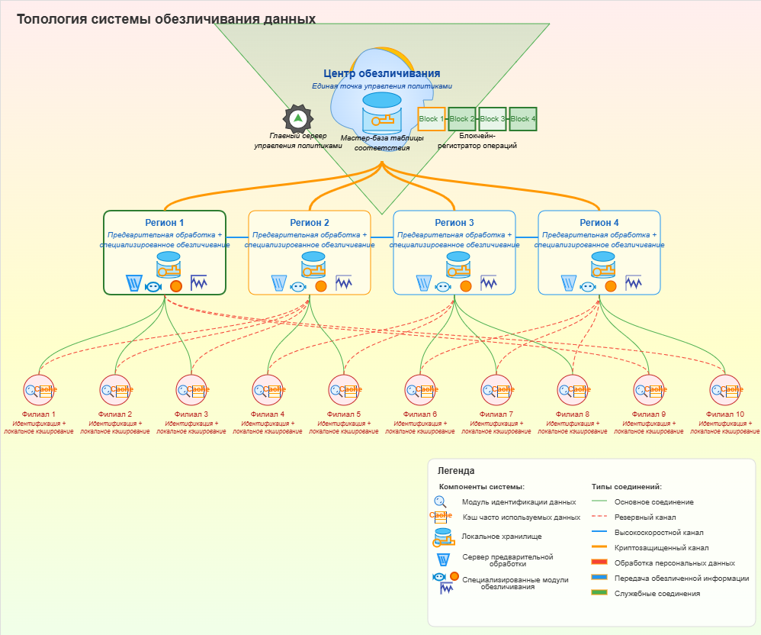
Рисунок 1. Топология системы обезличивания данных

Дефрагментация и репликация РБД с учетом интенсивности использования данных
В системе обезличивания данных нашего предприятия применяется комбинированный подход к управлению распределенными данными, основанный на анализе паттернов использования информации. Система автоматически классифицирует все данные по трем категориям интенсивности использования: горячие (ежедневный доступ), теплые (еженедельный доступ) и холодные (архивные, доступ реже раза в месяц).
Для горячих данных, к которым относятся текущие клиентские операции и свежие транзакции, используется стратегия полной репликации на все региональные узлы. Это обеспечивает мгновенный доступ к критически важной информации из любого филиала. Каждый такой фрагмент содержит пометку о степени обезличивания и ссылку на центральный узел для получения дополнительных метаданных. Репликация происходит синхронно с задержкой не более 50 мс, что гарантирует актуальность данных во всей распределенной системе.
Теплые данные, такие как месячные отчеты или аналитические выборки, распределяются по принципу шардирования с частичной репликацией. Каждый региональный центр хранит только те фрагменты, которые соответствуют его географической зоне ответственности. При этом на центральном узле сохраняется полная копия всех данных. Репликация осуществляется асинхронно с периодичностью 4 часа, что снижает нагрузку на сетевую инфраструктуру в часы пик.
Холодные данные, включая архивные записи старше трех лет, хранятся исключительно в центральном хранилище в сжатом и зашифрованном виде. Для них применяется стратегия "дефрагментации по запросу" — когда филиалу требуется доступ к архивным данным, система автоматически формирует временный фрагмент с необходимой информацией и размещает его в кэше регионального центра. Такой фрагмент существует ограниченное время (обычно 7 дней) и затем автоматически удаляется.
Особый механизм реализован для таблиц соответствия между обезличенными и исходными данными. Эти высокочувствительные элементы системы хранятся только на центральном узле в виде зашифрованных фрагментов, причем каждый фрагмент дополнительно разделен на три части по алгоритму Шамира. Для обеспечения отказоустойчивости части фрагментов распределены между тремя физически разнесенными серверами, что позволяет восстановить данные даже при выходе из строя одного из хранилищ.
Система постоянно анализирует статистику запросов и автоматически перераспределяет фрагменты данных между категориями. Например, если к определенному набору архивных данных начинают поступать частые запросы, система может временно перевести их в категорию теплых данных с соответствующей репликацией на региональные узлы. Этот процесс происходит без вмешательства администратора и учитывает такие факторы как сезонность бизнес-процессов и региональные особенности работы филиалов.
Для управления репликацией используется гибридный подход, сочетающий технологию мастер-сервера для критически важных данных и равноправную репликацию (peer-to-peer) для справочной информации. Это позволяет достичь оптимального баланса между производительностью и согласованностью данных. В периоды планового обслуживания или при обнаружении сетевых проблем система автоматически переключается в режим ограниченной функциональности, сохраняя возможность локальной обработки данных в филиалах с последующей синхронизацией при восстановлении соединения.

Моделирование процессов предприятия: IDEF0
Для проектирования системы обезличивания данных на предприятии было выполнено комплексное моделирование бизнес-процессов с использованием методологий IDEF0. можно описать систему обезличивания данных в модели IDEF0 следующим образом:
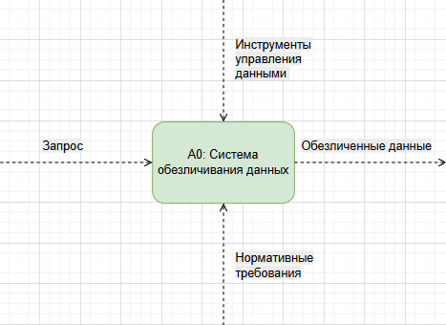
Рисунок 2. Уровень A0 – Система в предприятии

Система обезличивания данных (А0) представляет собой процесс преобразования исходных данных в обезличенные, соответствующие нормативным требованиям. Основная цель системы — обеспечить конфиденциальность и безопасность данных, минимизировав риски их несанкционированного использования.
На вход системы подаются исходные данные, которые проходят несколько этапов обработки. Управление жизненным циклом данных (А1) контролирует процесс их преобразования, включая отклонение или разрешение запуска обезличивания. Логи доступа фиксируются для отслеживания операций.
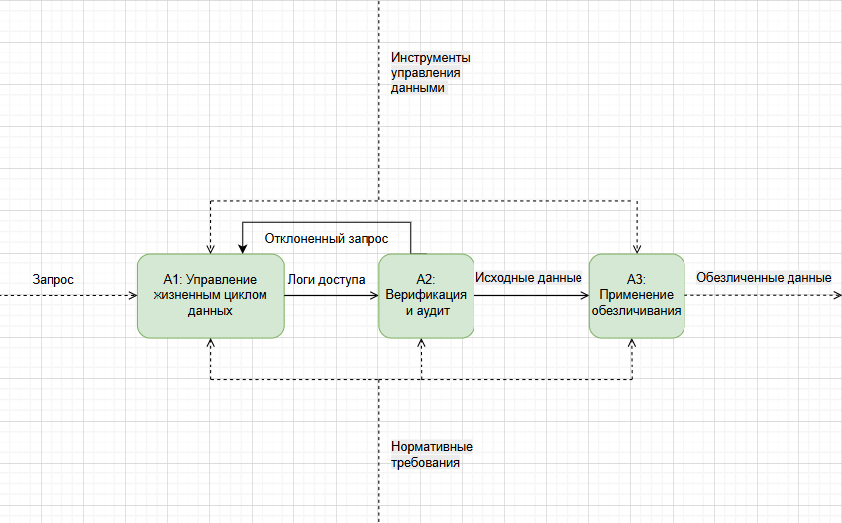
Рисунок 3. Уровень A1 – Система обезличивания данных

Далее данные подготавливаются (А21) с использованием специальных инструментов управления, таких как методы обезличивания (А22). После этого проводится оценка рисков (А23) для проверки соответствия обезличенных данных нормативным требованиям.

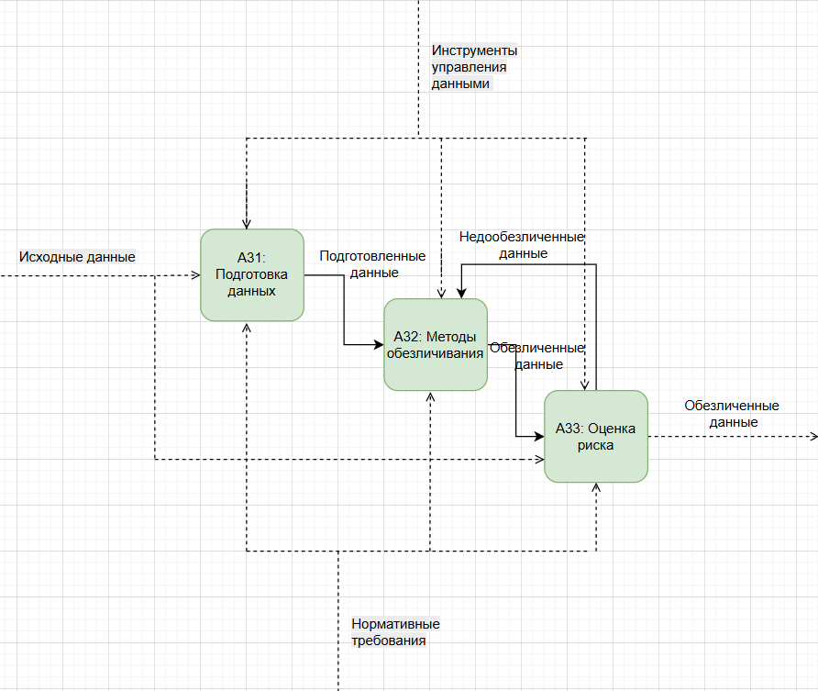
Рисунок 4. Уровень A3 – Модуль обезличивания

На этапе обезличивания исходные данные проходят предварительную обработку, которая включает очистку от избыточной информации, структурирование и приведение к единому формату. Это необходимо для последующего корректного применения методов обезличивания.
После подготовки данные подвергаются непосредственному обезличиванию с использованием различных методов. Обезличенные данные проверяются на соответствие критериям безопасности. Анализируются потенциальные угрозы повторной идентификации, оценивается степень защиты и соответствие законодательным нормам. Если риски превышают допустимые пределы, данные могут быть отправлены на доработку (например, для усиления маскировки).
Выходом системы являются обезличенные данные, которые соответствуют установленным стандартам и требованиям. Нормативные требования выступают в роли механизма, регулирующего весь процесс, а инструменты управления данными обеспечивают техническую реализацию обезличивания.

Диаграмма распределенной БД
Разработанная диаграмма распределенной БД отражает комплексную архитектуру системы обезличивания персональных данных на предприятии. Визуальное представление включает несколько взаимосвязанных компонентов, обеспечивающих безопасную обработку информации на всех этапах её жизненного цикла.
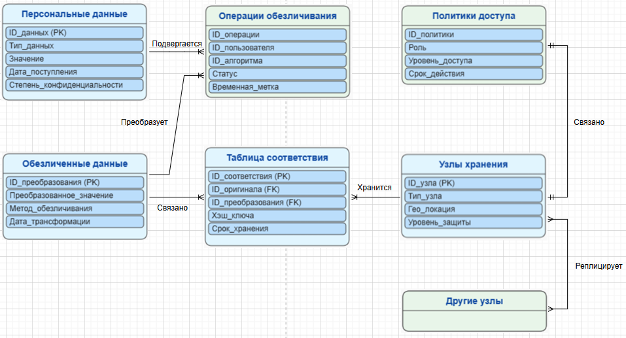
Рисунок 2. ER-диаграмма БД

ER-диаграмма системы выстроена вокруг ключевых сущностей, отражающих основные бизнес-объекты. Центральное место занимает сущность "Персональные данные", содержащая атрибуты для хранения конфиденциальной информации и метаданных о степени её чувствительности. Каждая запись в этой сущности проходит через процесс обезличивания, что отражено связью "подвергается" с сущностью "Обезличенные данные". Особое внимание уделено сущности "Таблица соответствия", которая обеспечивает обратимость преобразований при наличии соответствующих прав доступа. Эта сущность связана отношениями "один-к-одному" как с исходными, так и с преобразованными данными, образуя замкнутый цикл контроля информации.
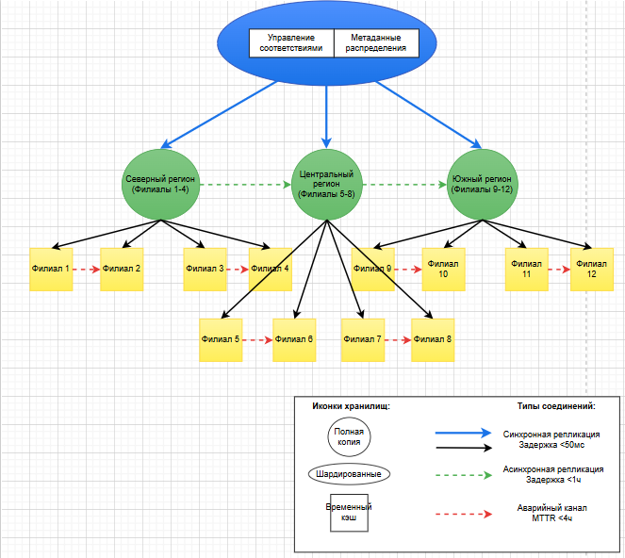
Рисунок 3. Схема распределения данных по узлам

Схема распределения данных по узлам реализует принцип "разделения обязанностей" между различными уровнями инфраструктуры. Центральный узел в головном офисе выступает в роли координатора, храня полные версии таблиц соответствия и метаданные о расположении всех фрагментов данных. Региональные узлы обработки содержат шардированные копии обезличенных данных, организованные по территориальному принципу. Каждый из 12 филиальных узлов работает только с минимально необходимым набором информации, что существенно снижает риски утечки. Особенностью архитектуры является реализация механизма "гибридной репликации" - критически важные данные синхронизируются между узлами в режиме реального времени, тогда как вспомогательная информация обновляется по расписанию.

Визуальное представление диаграммы использует многослойный подход. Физический уровень отображает реальное расположение серверов и характеристики каналов связи. Логический уровень демонстрирует потоки данных и принципы их преобразования.
Пример фрагмента диаграммы для северного региона показывает типичную конфигурацию узла. Региональный центр соединён с четырьмя филиалами через выделенные защищённые каналы. Внутри региона реализована трехуровневая модель хранения: "горячие" данные реплицируются на все узлы, "тёплые" - распределяются между филиалами по принципу чётности, "холодные" - хранятся только в региональном центре. Такая организация обеспечивает оптимальный баланс между производительностью, безопасностью и экономической эффективностью.

Диаграмма также включает элементы временной динамики. Для каждого типа соединения указаны допустимые задержки синхронизации, периодичность контрольных точек и максимальное время восстановления после сбоев. Эти параметры варьируются от 50 мс для критически важных операций до 24 часов для архивных данных, что отражено в виде графических условных обозначений рядом с каждым узлом.

Заключение
Разработанная система обезличивания данных представляет собой комплексное решение, успешно сочетающее современные технологии распределенной обработки информации с жесткими требованиями регуляторов. В ходе проектирования удалось создать архитектуру, которая не только обеспечивает надежную защиту персональных данных, но и сохраняет их практическую ценность для бизнес-аналитики.
Ключевым достижением стало создание гибкого механизма обезличивания, адаптирующегося к различным типам данных и бизнес-сценариям. Использование комбинированных методов трансформации (токенизация, псевдонимизация, агрегация) позволило найти оптимальный баланс между безопасностью и полезностью информации. Особенно важно отметить реализованную систему управления доступом, которая минимизирует риски внутренних нарушений при сохранении операционной эффективности.
Внедрение распределенной блокчейн-системы аудита операций стало важным шагом в обеспечении прозрачности всех процессов обработки данных. Это не только соответствует требованиям GDPR и ФЗ-152, но и создает основу для автоматизированного взаимодействия с регуляторами. Разработанные модели IDEF0 доказали свою эффективность как инструменты проектирования и продолжают использоваться для дальнейшего развития системы.
Перспективы развития системы связаны с внедрением технологий конфиденциальных вычислений и федеративного машинного обучения, что позволит проводить аналитику данных без их деобезличивания. Также планируется расширение функционала за счет интеграции с системами управления цифровыми согласиями, что особенно актуально в свете ужесточения регуляторных требований.

